核心素养背景下物理学科深度“教”与“学”
周辰昊
一、核心素养教学——“思维型教学”
物理核心素养由“物理观念”“科学思维”“科学探究”“科学 态度与责任四个方面构成。学生的学习是一个积极主动的建构过程，为学生创设良好的学习环境，设置适当的问题情境，引起学生的认知冲突，激发学生的积极思维。物理组老师们在实践中探索完善，构建思维型教学课堂。思维型教学基本过程包含以下环节特征：
创设情境
提出问题
自主探究
合作交流
总结反思
应用迁移

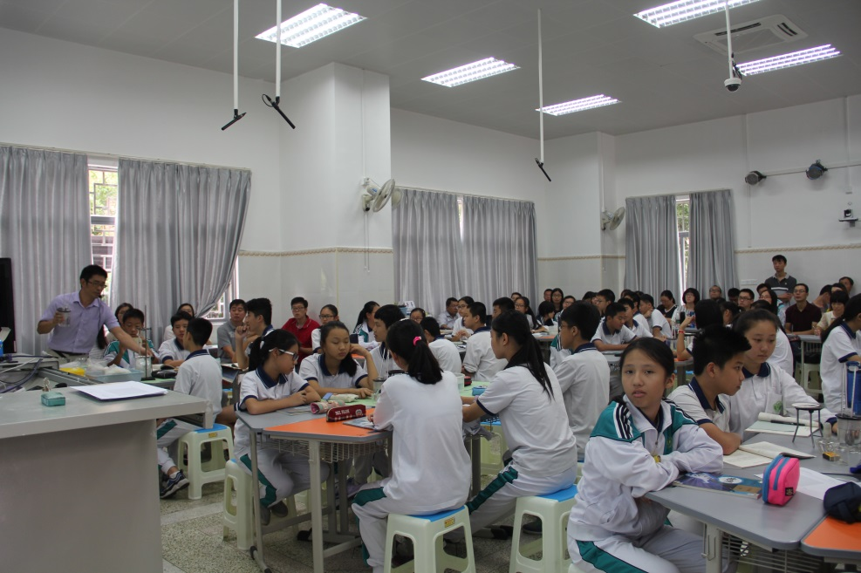

右图为姜老师为广二师省初中物理骨干教师培训班献课

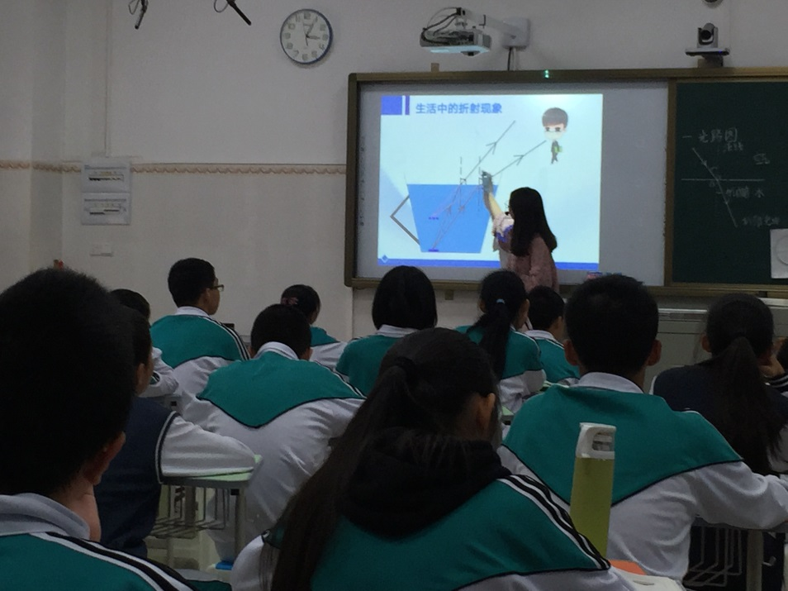
右图为罗燕珠老师校内汇报课

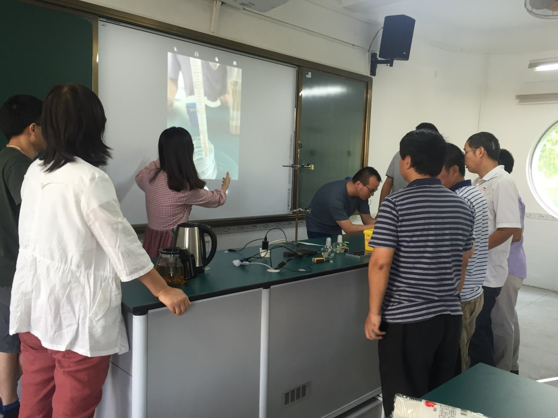
物理科组教研

二、培养高效学习方式 促进物理概念深层理解，构建知识体系
物理课内外注重引导培养学生从物理学视角对客观事物的本质属性、内在规律及相互关系的认识与深层理解。中大附中物理组以思维导图为抓手，坚持培养学生的物理学科素养，深入发掘学生潜力。通过制作思维导图实践，让学生经历从表层小结到自我描述，再到思维的自我构建的三个层次的锻炼，体会物理观念的内在联系，以达到科学思维的锻炼。
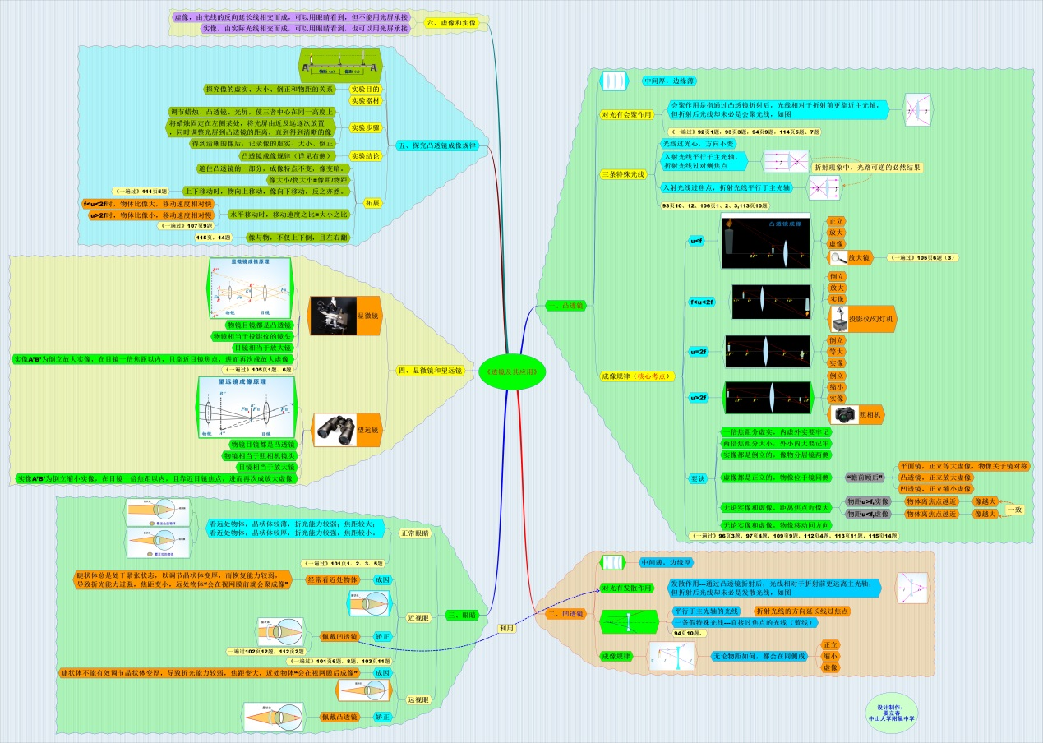

三、多措并举，开拓学生学科视野，提升科学素养
物理科组在教学实践中，从学科教学出发，通过科学探究活动、竞赛活动、开放式作业等形式鼓励学生参与科学探究中，拓展学生的学科思维空间，提升其科学素养。在知识的深入理解，融会贯通，并学以致用，实现学习效益的最大化的同时，关注学生科学方法、科学态度、科学精神的培养与形成，促使其在中学阶段尽早形成科学的世界观。


